关于中山可可康制药有限公司用地规划条件变更公示的通告
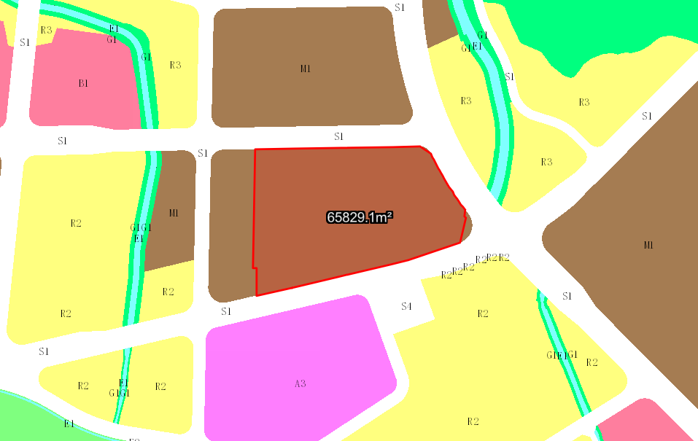
地块区位图
兹有不动产权证号为“粤（2021）中山市不动产权第0335168号”，面积65829.10平方米的工业用地位于中山市火炬开发区东镇东二路60号，属《中山火炬开发区东片区E单元控制性详细规划（2018）》范围，规划功能为一类工业用地（地块编号E-05-06），土地使用权人为中山可可康制药有限公司。现土地使用权人申请按控规变更该宗地规划条件。
我局已受理其申请，根据《中华人民共和国城乡规划法》及相关法规要求，现对该宗地规划条件变更进行公示，公示如下：
根据《中山火炬开发区东片区E单元控制性详细规划（2018）》要求用地规划条件变更为:
地块容积率变更为1.0-3.5，绿地率变更为10%-15%，建筑密度及高度按以下要求执行：当建筑密度为35%-60%时，建筑限高≤3层，且≤24米；当建筑密度为35%-45%时，建筑限高≤9层，且≤50米。
地块内需按要求配套通信基站一处，建筑规模20-30㎡，可附设。
根据城乡规划有关法律法规要求，公示时间为本公示刊登之日起10天。在公示期内如对上述调整事项有意见或建议，请使用真实姓名及联系方式，以书面形式反馈到以下地址：中山市火炬开发区康乐大道35号中山市自然资源局火炬开发区分局（以签收时间为准），逾期视为无异议。
联系人:颜小姐 联系电话：88293117

中山市自然资源局

